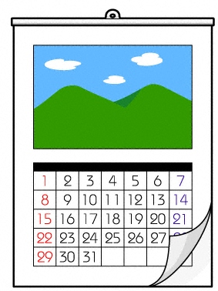
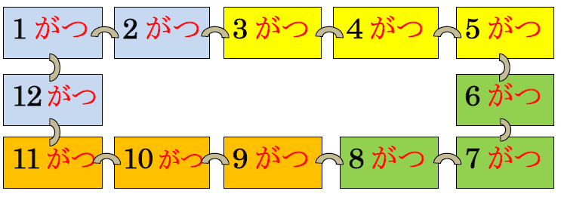

にちようび | げつようび | かようび | すいようび | もくようび | きんようび | どようび
 | １ | ２ | ３ | ４ | ５ | ６
７ | ８ | ９ | 10 | 11 | 12 | 13
14 | 15 | 16 | 17 | 18 | 19 | 20
21 | 22 | 23 | 24 | 25 | 26 | 27
28 | 29 | 30 | 31

３か－４か－14か－24か ８か－10か ２か－5か－20か ７か－９か １（ついたち）－６か
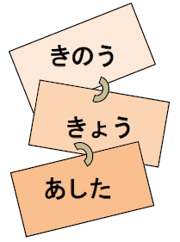
きょうは

なんがつ
なんにち
なんようび ですか。

